

**Licenciatura en Sistemas de Información**

**Trabajo Práctico N°2**

**Materia**: Ingeniería de Software II

**Alumnos**: Putallaz Gian

**Profesor**: Dr. Pedro E. Colla

**Ayudante**: Hernán Sanchez

1. [*https://github.com/gianquito/UADER_IS2_Putallaz_TP_1/commit/1e1b5df4e1d62af797c678cfd2b8172a7fae0a58*](https://github.com/gianquito/UADER_IS2_Putallaz_TP_1/commit/1e1b5df4e1d62af797c678cfd2b8172a7fae0a58)
2. [*https://github.com/gianquito/UADER_IS2_Putallaz_TP_1/commit/878189bcd40ef9b31e7868774275b652528fe5a1*](https://github.com/gianquito/UADER_IS2_Putallaz_TP_1/commit/878189bcd40ef9b31e7868774275b652528fe5a1)

4)[*https://github.com/gianquito/UADER_IS2_Putallaz_TP_1/commit/d009d379fd6aa17bc59981c267235fbb5a938e4b*](https://github.com/gianquito/UADER_IS2_Putallaz_TP_1/commit/d009d379fd6aa17bc59981c267235fbb5a938e4b)

5)

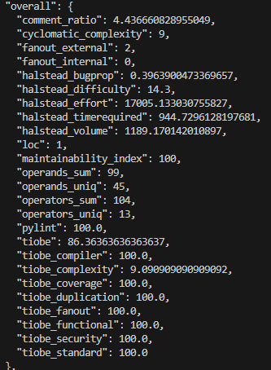

1. El parámetro “comment_ratio” está por debajo de 33% para mejorar esto debo agregar más comentarios a mi código

[*https://github.com/gianquito/UADER_IS2_Putallaz_TP_1/commit/3d1d1f5fc43411c7b4944677e2a9bfb6bc827302*](https://github.com/gianquito/UADER_IS2_Putallaz_TP_1/commit/3d1d1f5fc43411c7b4944677e2a9bfb6bc827302)

Después de comentar el código pude aumentar el comment_ratio a 23

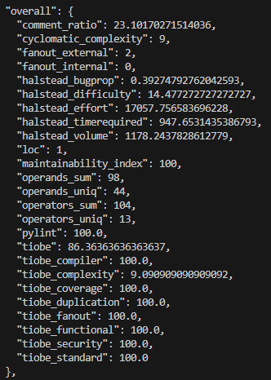

1. El “Halstead_effort” es una de varias medidas desarrolladas por Maurice Halstead para determinar el esfuerzo mental necesario para desarrollar o mantener un programa. Cuanto menor sea el esfuerzo de Halstead de un programa, más sencillo será cambiar el programa. Se calcula E = D x V, siendo D la dificultad y V el volumen

”Halstead_timerequired” hace referencia al tiempo requerido para programar según Halstead.

El programa toma los siguientes valores de halstead_effort y halstead_timerequired:

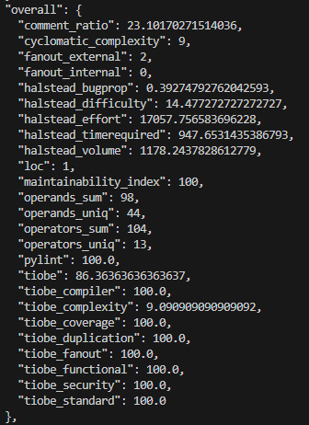

1. halstead_bugprop toma el valor 0.3963. Este valor estima la cantidad de bugs en el código basándose en la cantidad de operadores y operandos.

Al ejecutar el programa por primera vez pude encontrar un par de bugs semánticos, que fueron solucionados sin mucha dificultad.

1. El índice de complejidad ciclomática se utiliza para medir la complejidad de un programa o módulo de código fuente, basándose en la cantidad de caminos independientes a través del código.  A más complejidad ciclomática, más complejo será el código, más complicado de leer, de entender, de modificar, de mantener y, por lo tanto, más caro.

En nuestro caso la complejidad ciclomática tomó un valor de 9, lo que indica que el programa es simple y no presenta mucho riesgo. Sin embargo, si quisiéramos reducir dicha métrica podríamos implementar prácticas como la reutilización de código, evitar el anidamiento excesivo, uso de polimorfismo, etc.

Por ejemplo, en el código pude bajar un punto el índice, evitando el uso innecesario de una clausula if, en su lugar inicializo la variable directamente con el valor de la condición.

Antes:

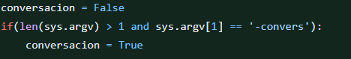

Después:



6)

a) 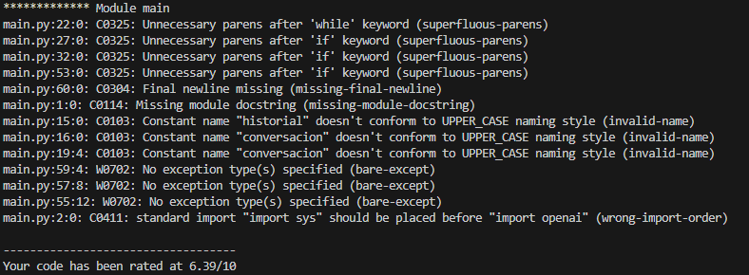

b) Los comentarios que arroja pylint se refieren a:

* Uso innecesario de paréntesis
* Falta de una línea vacía al final del archivo
* Falta de un string que describa el propósito del programa
* Nombres de constantes que no están con mayúscula
* No se especifica el tipo de excepción en la cláusula except
* Orden incorrecto de los imports

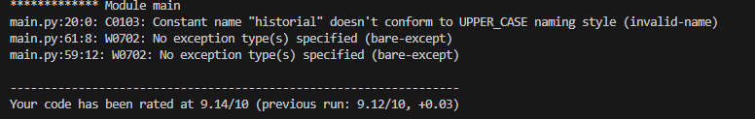

[*https://github.com/gianquito/UADER_IS2_Putallaz_TP_1/commit/b3f3ab10943cfcc07ee21bc5fc3b91854f9607ea*](https://github.com/gianquito/UADER_IS2_Putallaz_TP_1/commit/b3f3ab10943cfcc07ee21bc5fc3b91854f9607ea)

c) Luego de introducir correcciones pude mejorar la calificación de 6.39 a 9.14. Aunque aún quedan 2 tipos de comentarios que decidí ignorar:

1. El nombre de la constante historial debe estar con mayúscula: En este caso pylint comete un error ya que no estoy usando la variable historial como una constante, sino que su valor va a cambiar durante la ejecución del programa, almacenando el historial de la conversación.
2. No se especifican los tipos de excepción: Corregí la excepción de la cadena vacía agregándole el tipo ValueError, aunque ignoré las dos excepciones restantes ya que no conozco su tipo.